**第四章《 化学与自然资源的开发利用》教材分析**

**高一化学备课组 于斌 2019/5**

**一、本章内容的地位和功能**

1．STS方面——有利于加深体会化学在综合利用自然资源中的作用，学会辩证地看待人类和自然协调发展中可能会遇到的问题，培养做出明达决策的意识和能力。

2．学科教学方面——有利于将前面所学过的知识和技能进行必要的梳理、归纳和拓展。

3．对于学生进一步确定学习后续选修模块，乃至升学、就业方向也可能会产生影响。

**二、本章内容教学要求**

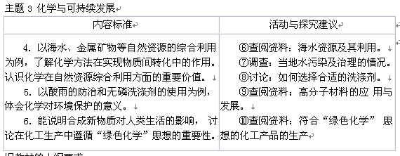

**三、内容结构体系构建与特点**

1、体系构建思路

核心的观念 —— 人与自然的关系

其次是认识化学在自然资源的开发利用中所起的作用：

—— 化学的价值

2、本章内容结构体系

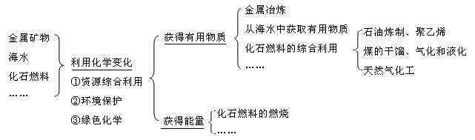

3、内容选择、呈现特点

* 科学教育与人文教育融为一体,突出主题
* 体现基础性、时代性和选择性，突出化学基础知识
* 更新呈现方式，促进学生学习方式转变

**四、教学资源建议**

1、围绕本章知识，对相关知识点适当进行归纳总结

金属的冶炼——氧化还原原理

相关金属知识总结

非金属——卤素及其化合物之间的转化

有机物——乙烯的聚合反应

基本操作和原理——过滤、蒸馏

2、重视发挥教材中栏目的教学功能。

思考与交流 5个

科学视野 2个

实验 2个

资料卡片 4个

表格和示意图

3、注意与化学相关的一些重大事件

07年发生的与“化学与可持续发展”这个主题相关的事件有：

厦门PX事件 太湖蓝藻事件